Министерство науки и высшего образования Российской Федерации
федеральное государственное бюджетное образовательное учреждение
высшего образования
«Санкт-Петербургский государственный университет
промышленных технологий и дизайна»

Инженерная школа одежды (колледж)

Специальность | 09.02.07 Информационные системы и программирование

ТЕХНИЧЕСКОЕ ЗАДАНИЕ

на тему |  | «Разработка сайта для компании «РобоШава»»
По дисциплине |  | Проектирование и разработка веб-приложения

Исполнитель –  студент учебной группы |  | 2-ШИД-2
 |  | (группа)
 |  | Меренкова Анастасия Антоновна /
 |  | (Ф.И.О./ подпись)

Руководитель: |  | Лермонтова Екатерина Сергеевна
 |  | (должность, ученая степень / звание, Ф.И.О./ подпись)

Санкт-Петербург
2026

СОДЕРЖАНИЕ
ВВЕДЕНИЕ 3
1 МУДБОРД 7
2 СТРУКТУРА ВЕБ-САЙТА 8
3 ОПИСАНИЕ СТРУКТУРЫ САЙТА 9
3.1 Главная 9
3.2 Меню 9
3.3 О нас 10
3.4 Адреса 11
3.5 Связаться 11
3.6 Футер 12

ВВЕДЕНИЕ
В современном обществе потенциальным клиентам важны как качество продукта, так и его интересная презентация. Однако оба этих аспекта не находят своего отражения в гастрономической сфере, особенно по продаже шавермы. В связи с этим предлагаю решение данной проблемы.
Название компании: «РобоШава».
Описание компании: Компания была создана в 2022 году русско-китайской женатой парой и задумывалась как локальная точка с шавермой. Отличительными особенностями компании стали:
- технологичность, всю еду готовят роботы;
- гибкость, у клиентов есть возможность как выбрать позицию из меню, так и подобрать состав полностью под свои вкусы;
- современность, лаконичный, но при этом яркий и стильный дизайн-стиль всей компании.
Компания представляет услуги, которые заставляют пересмотреть отношение к привычной для всех шаверме.
Так, одной из отличительных черт стал конструктор шавермы, благодаря которому каждый клиент может быстро подобрать шаверму по вкусу, убрать нелюбимые продукты, добавить тот продукт, который хочется попробовать именно сейчас. Кроме того, компания также предлагает на выбор шавермы с самыми популярными вкусами:
Конструктор шавермы:
- Основа, необходимо выбрать одну: лаваш классический, питта, лаваш сырный;
- Белок (до 2 видов): куриное филе, говядина, свинина барбекю, индейка, вегетарианский фарш на растительной основе;
- Овощи (до 4 видов): помидоры, огурцы, листья салата, красный лук, маринованные огурчики, свежая капуста, морковь по-корейски;
- Соусы: кетчуп, чесночный, сырный, барбекю, нет соуса.

Целевая аудитория
Целевая аудитория компании включает в себя как простых обывателей, которые просто любят насладиться вкусной питерской шавермой, так и тех, кому концепция интересных мест. Кроме того, сеть также подходит для любителей шавермы с индивидуальными вкусовыми ограничениями или предпочтениями, так как за счет конструктора шавермы продукт становится более гибким под каждого клиента.
Социал-демографические характеристики
Целевая аудитория включает представителей любого пола, как русскоговорящих жителей или гостей крупных городов России, таких как Санкт-Петербург, Москва и Новосибирск, с плотностью населения около 2000 чел/км². В эту группу входят люди с любым уровнем образования и религиозной принадлежностью. Семейное положение варьируется от одиноких до состоящих в отношениях и молодых браков, охватывая ранний этап семейной жизни, молодые и зрелые семьи без детей. По роду занятий аудитория представлена как работающими, так и учащимися, со средним уровнем дохода.
Психологические характеристики
Общественный класс и образ жизни целевой аудитории - средний класс, с акцентом на здоровый образ жизни, что важно учитывать при составлении меню. В то же время среди них встречаются люди с холостяцким и семейным образом жизни. По типу личности преобладают меланхолики, сангвиники и флегматики, что требует индивидуального подхода в коммуникации и предложениях.
Мотивационные характеристики
Покупка совершается из-за желания утолить голод, отсутствия мотивации готовить, экономии времени, возможности приятной беседы или под влиянием вирусной рекламы в социальных сетях. Клиенты ищут высокое качество продуктов, уникальный способ приготовления, минимальное время ожидания, вкусный продукт и приятную атмосферу. Статус пользователя может быть потенциальным, новым или постоянным.
Интенсивность потребления: высокая (частые покупки, примерно 3 раза в месяц). Степень готовности к восприятию товара – высокая.
Ключевые слова: шаверма, современность, концепция, роботы, скорость, гибкость, адаптивность, инновационность.
Палитра цветов:
Для оформления инновационного, интересного с точки зрения концепции проекта была выбрана яркая и насыщенная палитра, которая представлена на рисунке 1, в нее входят:
FFFFFF-нейтральный белый цвет, который преимущественно используется для фона, спокойный, нейтральный;
FFE01B -насыщенный желтый, который используется преимущественно для поддержания оранжевого
FF4200 – оранжевый, который объединяет энергию красного и жизнерадостность жёлтого, вызывая чувство энтузиазма, творчества и дружелюбия. Этот цвет стимулирует активность, социальное взаимодействие и ощущение комфорта. В то же время он может ассоциироваться с теплом и безопасностью, создавая атмосферу уюта и гостеприимства.
2A0633 – темно-фиолетовый, цвет комплиментарный оранжевому, за счет чего увеличивает его интенсивность и яркость, он ассоциируется с роскошью, глубиной и креативностью. Этот цвет создаёт ощущение эксклюзивности и высокого качества, что помогает выделить заведение на фоне конкурентов. Темно-фиолетовый вызывает доверие и интригу, привлекая аудиторию, которая ценит необычные вкусы и нестандартный подход.
Яркие и насыщенный цвета в оформлении проекта должны стимулировать посетителя(пользователя) к совершению покупки.


Рисунок 1 - Цветовая палитра сайта

1 МУДБОРД

Мудборд для проекта подобран такой же яркий и интересный, как и цветовая палитра. Она отражает доброжелательность, энтузиазм, а также выглядит аппетитно, так как именно на этом необходимо сделать упор при разработке сайта. Для этого также внедрено большое количество изображений еды, продуктов и тд.

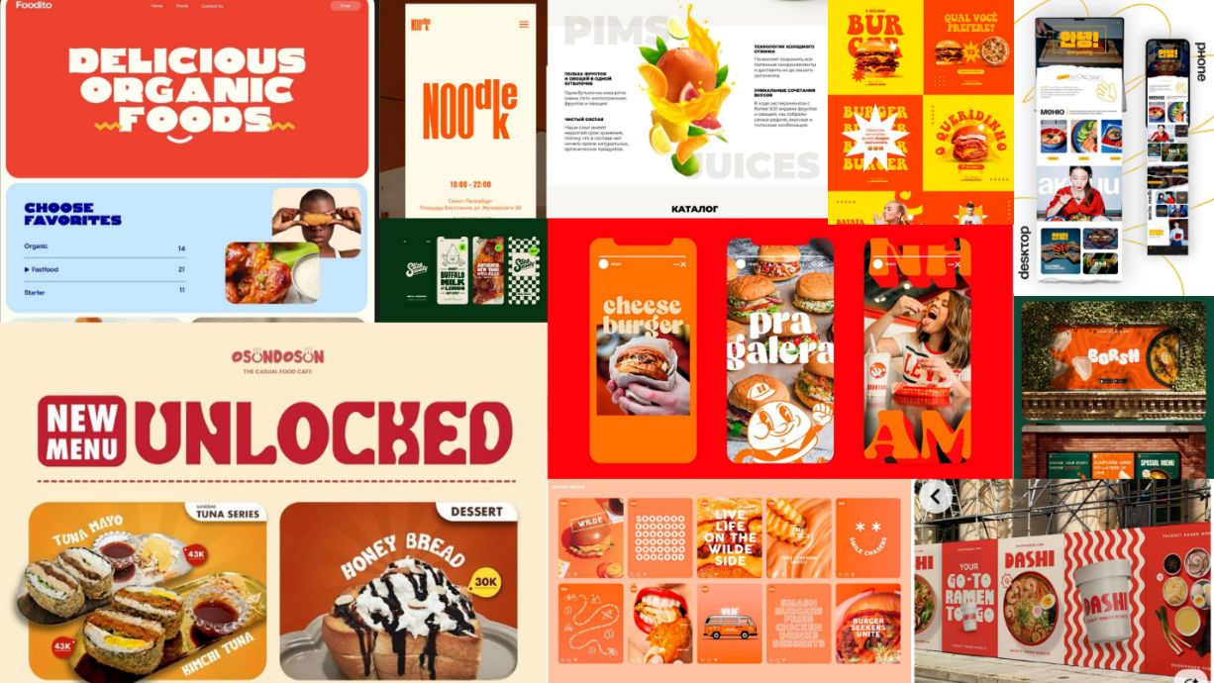
Рисунок 2 - Мудборд

2 СТРУКТУРА ВЕБ-САЙТА

Структура веб сайта представлена на рисунке 3 и предполагает много страничный сайта с двумя поп-папами. Сайт содержит следующие страницы – «Главная», на которой перед пользователем появляется всплывающее окно с возможностью оформить подписку, с которой пользователь может перейти на страницы: «Меню», «Адреса», «О нас», «Связаться», «Корзина».
Со страницы «Меню» пользователь может перейти на две страницы –«Обычное» - т.е. основное меню и «Конструктор» - страница, на которой пользователь самостоятельно может собрать шаверму под свои вкусовые предпочтения.
При переходе на страницу «Связаться» перед пользователем появляется всплывающее окно с формой обратной связи, подробнее о котором рассказано в следующем разделе.

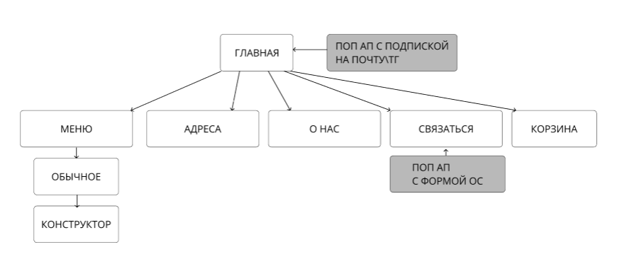
Рисунок 3 - Структура веб-сайта

3 ОПИСАНИЕ СТРУКТУРЫ САЙТА

3.1 Главная

В верхней части страницы расположена шапка, которая включает в левом верхнем углу логотип компании, по всей длине футера расположены названия всех разделов (меню, адреса, о нас, связаться), так же в правом верхнем углу присутствует иконка корзины. Шапка закреплена.
Сразу под ним представлены три плашки с изображением самых популярных позиций, а справа от них стрелка, которая при нажатии ведет на страницу основного меню.
Под плашками размещена информация о особенности компании – конструкторе шавермы. Выглядит это как разделенная на части шаверма. Рядом с интерактивом расположен текст «Подбери под свой вкус», при нажатии на которую пользователь может перейти в раздел самого конструктора.
Следующим идет раздел с информации о компании, дата создания, биография создателей, ценности, которые несут в массы создатели.
Перед футером расположена галерея, в ней расположены фото оффлайн заведений их 3 штуки.
В футере расположен логотип, колонки с пунктами (контакты, адреса, сотрудничество, политика), а справа расположена интерактивная карта, которую можно двигать.

3.2 Меню

При входе на страницу перед пользователем всплывает окно с выбором города. Он квадратной формы, половину занимает список городов с возможностью поиска, на второй – интерактивная карта.
Далее при закрытии окна, пользователь также видит растянутый на всю страницу баннер, на котором расположена информация об актуальных акциях.
Под ним находится плашка, также растянутая на весь экран, благодаря которой пользователь может самостоятельно выбрать способ получения шавермы (самовывоз, доставка, в зале).
После поля с выбором способа получения расположена бегущая строка, на которой отражены преимущества компании.
Ниже расположено само меню. Оно подразумевает несколько разделов, которые были описаны ранее. В каждом разделе расположено по три карточки с продуктом в ряд, на каждой карточке в нижнем правом углу расположен значок «+», при нажатии на которой товар добавляется в корзину. При нажатии на остальную область карточки открывается поп ап с подробным описанием состава, калорийности, вкусовых особенностей продукта, есть возможность внести минимальные корректировки в состав.
После всех карточек с составляющими основного меню посередине расположена кнопка «Ничего не понравилось» «Собери вкус своего Питера», при нажатии на которую пользователя переносит на страницу с конструктором.
Страница конструктора предполагает собой список с мини-карточками, в котором пользователь сам добавляет необходимые его продукты. Механика проста, все продукты поделены на группы, которые указаны выше, пользователь нажимает на нужный ему продукт, после чего плюсик в правом нижнем углу карточки продукта загорается зеленым, а за тем всплывает уведомление. Что продукт добавлен.
В конце сборки пользователю всплывает уведомление о том, что «Осталось совсем немного и шаверма уже у вас»

3.3 О нас

На данной странице расположено большое количество информации о создателях, концепции проекта и его ценностей. Главный слоган – «Найди ту самую шаверму только для тебя».
Первый блок на странице – слева на странице 10 фактов о создателях, справа общая фотография создателей.
Далее расположена информация о концепции, информация расположена друг за другом, после чего на весь экран прикреплен видео-ролик от генеральных директоров компании, в котором рассказывается про ценности компании, задумку и концепцию в целом.

3.4 Адреса

На странице «Адреса» расположена функция поиска города. После выбора города перед пользователь появляется список адресов, который отфильтрован по алфавиту, вся указанная выше информация расположена на левой половине страницы. Справа расположена интерактивная карта, которую возможно двигать, а на ней также наглядно представлено расположение ближайших точек компании.

3.5 Связаться

Как только пользователь заходит на страницу, перед пользователем появляется всплывающее окно, в котором ему предлагается оставить оценку работы сайта и действующих оффлайн точек, при случае, если пользователь отметил читбокс «Я посещал ваше заведение», который расположен внизу окна. Само окно содержит 3 вопроса:
- Оцените качество работы сайта;
- Нашли вы Свой вкус шавермы;
- Поле с возможностью оставить развернутый комментарий.
При отметке читбокса у пользователя появляется еще три вопроса:
- Укажите адрес, который вы посещали;
- Оцените качество обслуживания точки;
- Оцените скорость обслуживания.
На страницу расположена форма с выбором - возможностью оставить свои данные, или же напрямую написать в поддержку, перед пользователем встает выбор в какой мессенджер написать в поддержку, это реализовано в верхнем правом углу анкеты, где пользователь может при нажатии менять мессенджер.
Пользователь либо заполняет анкету с личными данными, которая включает в себя «Имя», «Фамилию», «Номер телефона», «Email», после полей расположена яркая и контрастная кнопка «Оставить заявку».
При выборе пункта связаться самостоятельно, пользователь самостоятельно выбирает платформу, после нажатия на которой пользователь попадает на страницу компании в нужном мессенджере.

3.6 Футер

Футер на всех страницах дублируется. В нем в верхнем левом продублирован логотип компании, под ним расположены разделы (политика компании, адреса, контактные данные) в следующей колонке – доставка, работа. Под столбцами расположены иконки с социальными сетями компании, а 30% места с левой стороны футера расположена интерактивная карта, которую пользователь может двигать и приближать.

